Интеллектуальная игра «Знатоки правильного питания»
- «Народная мудрость». Нужно подобрать к первой половине пословицы её вторую половину и соединить линией.
Лук | пища наша
Здоровому человеку | коли хлеба нет
Хлеб да вода - | от семи недуг
Щи да каша - | здоровая еда
Плох обед, | кладовая здоровья
Овощи- | любая пища вкусна

- «Что укрепляет здоровье?» Выберите для себя продукты, которые укрепляют ваше здоровье. Возьми в кружок красным карандашом.

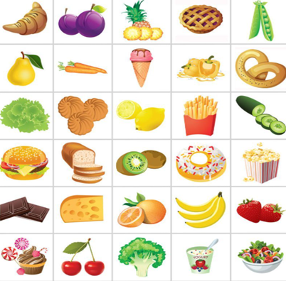

- Викторина «Сказочная». Отгадай, о каких полезных продуктах идет речь в данных сказках.
1.Этот полезный и вкусный корнеплод тащили из грядки Дедка, Бабка, Внучка, Жучка, Кошка… А вытащить его помогла Мышка! Что это за корнеплод? ____________
2. Из этого растения, которое в молодом виде можно есть, потому что оно вкусное и в нём много витаминов. Из нее сплели рубашку в сказке «Дикие лебеди». _______________
3. Этот очень вкусный и полезный продукт белого цвета протекал вместо воды в реке с кисельными берегами в сказке «Гуси-лебеди». (Молоко)
4. Эти полезные и очень вкусные продукты грызла белка из «Сказки о царе Салтане» А.С. Пушкина. ___________
5. По наименованию этого зелёного овоща, в котором очень много полезных веществ, называлась река в стране, где жили маленькие весёлые человечки из сказки Н. Носова. _______________
6. Этот полезный продукт хвостом разбила мышка, а дед и бабка не смогли? ____________
7. Про какие вкусные и полезные фрукты Мальвина задала Буратино задачку, а он решил её неправильно? ____________
8. Какой круглый продукт из муки не хотел, чтобы его съели, и поэтому убежал от хозяйки? _____________
9. Какой вкусный круглый овощ оранжевого цвета превратился в сказке «Золушка» в средство передвижения? ______________
10. Что сбрасывала с саней лиса в сказке «Волк и лиса»? __________

- «Вкусный кроссворд». Вспомните, что называют «кладовой витаминов» и разгадайте кроссворд.
1.Ягоды зеленые,  А всеми хваленые.  Вырастут с костями  И висят кистями. … | 5. А на этой грядке  Выросли загадки.  В этой грядке Дед Мороз  Прячет летом  Красный нос.  В землю спряталась плутовка  Витаминная… | 9. На сучках висят шары,  Посинели от жары.
2.Яркий, сладкий, налитой,  Весь в обложке золотой.  Не с конфетной фабрики –  Из далекой Африки.  Сам на солнышко похож  Можешь съесть меня, но только  Раздели сперва на дольки … | 6. Он круглый и красный,  Как глаз светофора.  Среди овощей  Нет сочней… | 10. Круглое, румяное,  Я расту на ветке.  Любят меня взрослые  И маленькие детки.
3. Под землей живет семья:  Папа, мама, деток тьма.  Покопай немножко:  Под кустом ... | 7. Знают этот фрукт детишки,  Любят есть его мартышки,  Родом он из жарких стран  В тропиках растет …
4.Воду пьет – себя торопит  И растет, и листья копит.  В середине кочерыжка.  На столе не будет пусто,  Если вырастешь … | 8. Он кусает, только вот  Зубки есть, но где, же рот?  От простуды нас избавил,  И от гриппа нам помог,  Горький доктор наш….

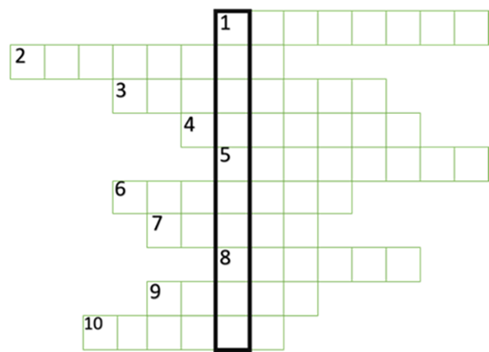

- «Алфавит здорового питания».
«ПРАВИЛЬНОЕ ПИТАНИЕ»
На каждую букву этих слов подберите слова, которые имеют отношение к здоровому питанию и здоровому образу жизни, и напишите в таблице.

- «Витаминный». Филворд «Овощи и фрукты». В филворде вам необходимо будет найти как можно больше названий фруктов и овощей, закрасить их зелёным цветом.
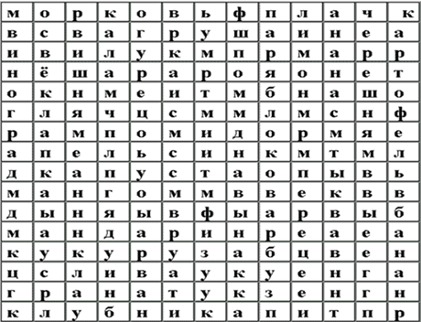

- «Полезная, вредная еда». Отметь полезные продукты и вычеркни вредные.
- Гречневая каша | - Торт | - Орехи
- Рыба | - Чеснок | - Мясо
- Яблоки | - Жареная картошка | - Йогурт
- Газировка | - Овсяная каша | - Салаты
- Кока-Кола | - Жвачка | - Хлеб
- Компот | - Чипсы | - Пирожное
- Морковь | - Кефир | - Лапша Доширак
- Чупа-чупс | - Огурцы | - Яйца
- Помидоры | - Молоко | - Сыр
- Беляши,  пирожки жареные | - Манная каша | - Колбаса (сосиски)
- Киндер-сюрприз | - Творог | - Шоколад

- «Собери себе обед». Представьте себе, что вы можете сейчас заказать себе обед. Укажите, что вы бы выбрали.
Меню
Название блюд
  - Салат из капусты
  - Салат «Оливье»
  - Борщ
  - Суп куриный с лапшой
  - Котлеты с гарниром
  - Чипсы картофельные
  - Сосиски и сардельки
  - Шашлык
  - Компот из сухофруктов
  - Кисель из смородины
  - Сладкие газированные напитки.
  - Шоколадный батончик
  - Фрукты

- «Полезные советы». Задание: дать полезные советы по правильному питанию.

Правильные ответы.
Каждый правильный ответ оценивается в 1 балл.
- «Народная мудрость».
Лук от семи недуг.
Здоровому человеку любая пища вкусна.
Хлеб да вода – здоровая еда.
Щи да каша – пища наша.
Плох обед, коли хлеба нет.
Овощи – кладовая здоровья.
- «Что укрепляет здоровье?»
Слива, ананас, пирог, горох, груша, морковь, перец, рогалик, салат, печенье, лимон, огурец, батон, киви, сыр, апельсин, банан, ягода, вишня, брокколи, йогурт, фруктовый салат.
- Викторина «Сказочная».
Репка, крапива, молоко, орешки, огуречная река, яйцо, яблоки, колобок, тыква, рыба.
- «Вкусный кроссворд».
1.виноград 6. помидор
2. апельсин 7. Банан
3. картошка 8. чеснок
4. капуста 9. Сливы
5. морковка 10. Яблоко
Слово по вертикали: витаминчик.
- «Алфавит здорового питания».
Помидор, персик, плов, паштет, печень, пшено, абрикос, арбуз, арахис, вишня, имбирь, инжир, изюм, икра, творог, треска, тыква, топинамбур, томат, виноград, рагу, рис, репа, ряженка, йогурт, лук, лосось, огурец, окунь, оливки, омлет, налим, напиток, нектарин, нектар, еда, ежевика
- «Полезная, вредная еда».
Филворд. Морковь, груша, лук, дыня, кукуруза, клубника, манго, помидор,
капуста, апельсин, картофель, арбуз, яблоко, мандарин, гранат, виноград, огурец, лимон, черешня, банан, перец, ананас.
- «Полезная, вредная еда».
Гречневая каша, рыба, яблоки, компот, морковь, помидоры, чеснок,
овсяная каша, кефир, огурцы, молоко, манная каша, творог, орехи, мясо, йогурт, салаты, хлеб, яйца, сыр.
- «Собери себе обед».
Салат, суп, котлеты, компот или кисель.

